Тема: «Обучение детей с расстройствами аутистического спектра (РАС) глобальному чтению.»

В последние десятилетия педагоги все чаще обучают детей читать не традиционным – аналитическим, а глобальным методом. Учиться читать глобальным методом предлагают как альтернативный, и как первый этап обучения грамоте. Некоторые центры раннего развития предлагают обучать малышей чтению этим методом уже с раннего возраста. Его популяризация связана с именем Глена Домана, который и предложил учить читать детей глобальным методом, дополняя слово картинкой.
Популярно глобальное чтение и среди детей с дислексией, с различными нарушениями в развитии, которые имеют специфические трудности при обучении чтению.
Глобальный метод обучения чтению является наиболее физиологичным для обучения маленьких детей, так как строится по тем же законам, что и обучение устной речи. Как известно левое полушарие обладает аналитическим, логическими функциями, а правое полушарие – синтетическими, «глобальными». Если образно упростить, то можно сказать, что левое полушарие «видит» отдельные деревья, а правое полушарие-воспринимает лес. У детей в период созревания- а это вплоть до 7-9 лет правое полушарие мозга играет ведущую роль. Именно благодаря своей «правополушарности» дети любую информацию воспринимают глобально, целиком, как на фотоснимке.
Суть глобального метода обучения чтению заключается в том, что ребенок на протяжении длительного времени регулярно воспринимает зрительно и на слух написанные целиком слова, словосочетания, короткие предложения. Таким образом, ребенок не читает слово побуквенно, а запоминает его как, картинку, написанную из букв. Однако, в отличие от картинки, на которой запечатлён какой-то конкретный предмет, оно обозначает обобщённое представление о предмете или событии, т.е. имеет определенное значение. Одновременно восприятие информации в нескольких модальностях(зрительно, на слух, тактильно) регулярно в течении длительного времени помогает мозгу сформировать определенные нейронные связи и механизмы, в результате которых ребенок самостоятельно, «в удобное для него время», самостоятельно выводится технология чтения любых слов и текстов.
При обучении традиционному аналитико-синтетическому чтению ребёнок должен сначала усвоить буквы, затем последовательное послоговое и в конечном итоге – слитное чтение слов. Обучение аналитическому чтению нередко сопряжено с трудностями, поскольку предполагает участие и зрительного восприятия, и аналитико-синтетической мыслительной деятельности.
Глен Доман предложил детям показывать карточки с подписями, выполненными ярким цветом и крупным шрифтом. Демонстрация карточек происходит в быстром темпе, их смена в одинаковом ритме. Предполагается, что ребенок будет усваивать информацию на подсознательном уровне.
Сам процесс демонстрации предусматривает показ в среднем 10 карточек одного тематического характера. Тематические наборы картинок демонстрируются и называются. Рекомендуется выполнять одну и ту же демонстрацию по три раза в день на протяжении 10 дней. Затем можно вводить новые элементы, углублять и расширять тематику картинок.
Важным принципом глобального чтения является не принуждать, а заинтересовывать ребенка.
Особенную популярность метод глобального чтения приобрел в коррекционной педагогике, в работе с «особенными» детьми. У детей с нарушениями в развитии (интеллектуальные, речевые, аутичные) всегда больше нарушены речь и вербальные познавательные психические процессы, но лучше сформированы образные, очень сильная зрительная память.
Так, Б. Д. Корсунская предложила использовать методику «Глобального чтения» в работе с глухими дошкольниками; подробно принципы метода изложены в книге «Методика обучения глухих дошкольников речи» (1969 г.). В программе образования учащихся с умеренной и тяжелой умственной отсталостью под редакцией Л. Б. Баряевой, Н. Н. Яковлевой выделен блок «Альтернативное чтение», который включает в себя раздел обучения «Глобальному чтению» детей данной категории. В книге Л. Г. Нуриевой «Развитие речи у аутичных детей. Методические разработки» подробно описана методика работы по обучению детей с расстройствами аутистического спектра (РАС) «Глобальному чтению».
Как считает Л.Г. Нуриева обучение чтению целесообразно вести по трем направлениям:
— глобальное чтение (целыми словами);
— послоговое чтение;
— аналитико-синтетическое (побуквенное) чтение.
При обучении глобальному чтению необходимо соблюдать постепенность и последовательность. Слова, чтению которых мы хотим научить ребенка, должны обозначать известные ему предметы, действия, явления. Вводить данный тип чтения можно не раньше, чем ученик сможет соотносить предмет и его изображение, подбирать парные предметы или картинки. Для занятий на картонных карточках печатными буквами пишутся слова. Лучше использовать картон белого цвета, а шрифт черный. Высота букв – от 2 до 5 сантиметров.
Глобальное чтение. Виды работ:
1. Чтение автоматизированных энграмм (имя ребенка, имена его близких, клички домашних животных). Удобно использовать семейный фотоальбом как дидактический материал, снабдив его соответствующими печатными надписями. На отдельных карточках надписи дублируются. Ребенок учится подбирать одинаковые слова, затем подписи к фотографиям или рисункам в альбоме закрываются. От ученика требуется по памяти «узнать» необходимую надпись на карточке и положить ее к рисунку Закрытое слово открывается и сличается с выбранной подписью.
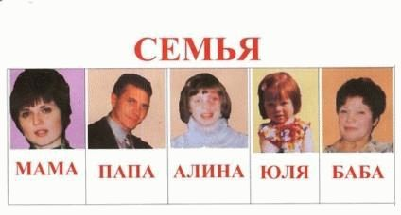
2. Чтение слов. Подбираются картинки по всем основным лексическим темам (игрушки, посуда, мебель, транспорт, домашние и дикие животные, птицы, насекомые, овощи, фрукты, одежда, продукты, цветы) и снабжаются подписями.
Хорошо начать с темы «Игрушки». Сначала берем две таблички с различными по написанию словами, например «кукла» и «мяч». Нельзя брать слова, похожие по написанию, например «мишка», «машина». Таблички к игрушкам или к картинкам мы начинаем подкладывать сами, говоря, что на них написано. Затем предлагаем ребенку положить табличку к нужной картинке или игрушке самостоятельно.
После запоминания двух табличек начинаем постепенно добавлять следующие. Порядок введения новых лексических тем произволен, так как в основном мы ориентируемся на интерес ребенка.
3. Понимание письменных инструкций. Составляются предложения, в которых используются разные существительные и один и тот же глагол.
Тематика предложений может быть следующей:
- схема тела («Покажи нос», «Покажи глаза», «Покажи руки» и т. д. — здесь удобно работать перед зеркалом);
- план комнаты («Подойди к двери», «Подойди к окну», «Подойди к шкафу» и т. д.). Предъявляя карточки, обращаем внимание ребенка на различное написание вторых слов в предложениях.
4. Чтение предложений. Составляются предложения к серии сюжетных картинок, на которых одно действующее лицо выполняет разные действия:
- Кошка сидит.
- Кошка спит.
- Кошка бежит.
Можно использовать таблички для обучения аутистов чтению также при изучении цветов, при определении величины, количества.
Послоговое чтение
Для того чтобы составить достаточное количество слоговых таблиц, нужно знать основные типы слогов:
- открытые: согласный + гласный (па, мо);
- закрытые: гласный + согласный (ап, ом).
В таблице может быть взята одна согласная буква в сочетании с различными гласными (ла, ло, лу…) или одна гласная с разными согласными (ан, ак, аб…).
ВИДЫ РАБОТ:
1. Чтение слоговых таблиц из открытых слогов. Таблицы изготавливаются по принципу лото с парными картинками. Ребенок выбирает слог на маленькой карточке и кладет его на соответствующий слог на большой карте. Педагог при этом четко произносит написанное, следя за тем, чтобы взгляд ребенка в момент проговаривания зафиксировался на губах взрослого.
2. Чтение слоговых таблиц, составленных из слогов закрытого типа. Подбираются пластмассовые гласные и согласные буквы, которые накладываются поверх написанных букв. Гласные произносятся протяжно, а соответствующие им пластмассовые буквы передвигаются к согласным, т. е. «ходят к ним в гости».
3. Чтение слоговых таблиц, где буквы написаны на значительном расстоянии (10—15 см) друг от друга. Между буквами плавно растягивается толстая нитка или резинка (резинка обычно больше нравится детям, но если ее «щелканье» пугает ребенка, лучше взять нитку).

Л-А Н-О
Кончик резинки, завязанный в узел, ребенок прижимает пальчиком или ладошкой к согласной букве, а другой рукой тянет свободный конец резинки к гласной букве. Педагог озвучивает слог: пока резинка тянется, длительно произносится согласный звук, когда резинка щелкает, присоединяется гласный (например: «ннн-о», «ллл-а»).

Аналитико-синтетическое чтение
В первую очередь формируем навык звукобуквенного анализа начала слова. Становление этого навыка требует большого количества упражнений, поэтому нужно изготовить достаточное число дидактических пособий, чтобы занятия не были однообразными для ребенка.
ВИДЫ РАБОТ:
1. На большой карте с четкими картинками (можно использовать различные лото) ребенок раскладывает маленькие карточки с начальными буквами названий картинок. Сначала мы оказываем ему значительную помощь: буквы четко называем, держа карточку так, чтобы ребенок видел движения губ; другой рукой показываем картинку на большой карте. Продолжая произносить звук, приближаем букву к ребенку (чтобы он отслеживал взглядом движение буквы, можно использовать кусочек лакомства, как и при работе с парными картинками), затем отдаем карточку с буквой ученику (лакомство он съедает в момент передачи). Используя подсказку педагога в виде указательного жеста, ребенок кладет букву на соответствующую картинку. Со временем он должен научиться самостоятельно раскладывать все буквы на нужные картинки.
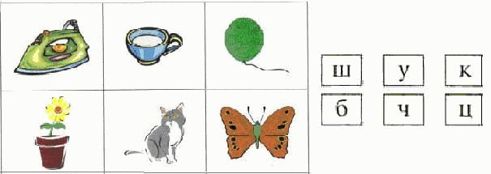Возможен обратный вариант игры: на большой карте напечатаны начальные буквы из слов, обозначающих картинки на маленьких карточках.
2. Изготавливаются маленькие карточки с печатными буквами (примерно 2х2 см). В уголке они прошиваются скрепкосшивателем двумя-тремя скрепками. Ребенок с помощью магнита «ловит рыбку», т. е. буквы, а мы четко проговариваем их. Это упражнение помогает дольше фиксировать взор ребенка на букве и позволяет расширить спектр его произвольных действий.
3. Подбираем картинки на определенные звуки. На альбомных листах крупно печатаем выбранные для изучения буквы. Две буквы устанавливаем по разным углам стола. Ребенок раскладывает предлагаемые ему картинки, названия которых начинаются на соответствующие буквам звуки. Первоначально можно поддерживать руки ребенка и помогать ему отыскивать нужный «домик». Лучше подбирать пары букв, обозначающие как можно более контрастные звуки.
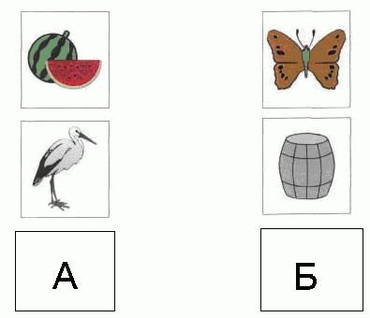
4. При обучении аутистов чтению, обязательно должно быть пособие, которое ребенок может взять в любое время и рассматривать его так, как ему хочется. Таким пособием Может стать альбом-азбука, в который мы постепенно зарисовываем картинки на определенный звук. Рисовать лучше так, чтобы ребенок видел процесс заполнения страниц, при этом обговаривая и обсуждая с ним рисунки. Так как альбом может быстро истрепаться, на рисунки не нужно тратить много времени, а в случае необходимости восстанавливать испорченные страницы.
Когда ребенок научится слышать начало слова, можно начинать работу по формированию звукобуквенного анализа конца слова.
Виды работ:
1. На большой карте нарисованы картинки, названия которых заканчиваются на определенный звук. Рядом с картинкой находится «окошечко» с крупно написанной последней буквой слова. Мы выделяем голосом конец слова, ребенок кладет пластмассовую букву на напечатанную в «окошечке».
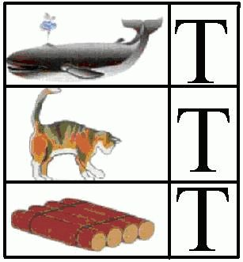
Замечания: для упражнения нельзя использовать парные звонкие согласные (Б, В, Г, 3, Д, Ж), так как они оглушаются на конце и звук не совпадает с буквой; нельзя использовать йотированные гласные буквы (Я, Е, Ё, Ю поскольку их звучание также не соответствует буквенному обозначению.
2. Под картинку кладется соответствующее слово. Мы четко проговариваем его, выделяя последний звук. Ребенок находит среди нескольких пластмассовых букв нужную и кладет на последнюю букву в слове.
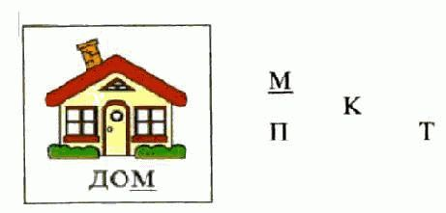

Комплексные упражнения
Очень полезны упражнения по обучению аутистов чтению, сочетающие в себе элементы глобального и побуквенного чтения. Изготавливаются карточки (удобный формат — половина альбомного листа) с картинками и соответствующими им словами. Слова печатаются шрифтом, по размеру совпадающим с высотой пластмассовых букв. Ребенок смотрит на слово под картинкой и накладывает сверху такие же пластмассовые буквы. Педагог четко прочитывает слово. Затем собранное из букв слово сдвигается с карточки на стол, напечатанное на бумаге название картинки закрывается, а ребенку предлагается определить, под какой картинкой такое же слово, как и у него на столе. Сначала ребенок делает выбор из двух карточек, потом из 3—4. Когда выбор сделан, слово под картинкой открывается и сравнивается с образцом на столе.

